САНКТ-ПЕТЕРБУРГСКОЕ ГОСУДАРСТВЕННОЕ БЮДЖЕТНОЕ ПРОФЕССИОНАЛЬНОЕ ОБРАЗОВАТЕЛЬНОЕ УЧРЕЖДЕНИЕ

«ПОЛИТЕХНИЧЕСКИЙ КОЛЛЕДЖ ГОРОДСКОГО ХОЗЯЙСТВА»

09.02.03 Программирование в компьютерных системах

код специальности наименование специальности

**Отчет о прохождении учебной практики УП 03**

**по профессиональному модулю ПМ 03**

**«Участие в интеграции программных модулей»**

Группа ИП-17-3

Студент Жихарев Д.Д.

Руководитель практики А.А.Коноплев

ОГЛАВЛЕНИЕ

ВВЕДЕНИЕ 3

ЗАДАНИЕ №1 4

1.1. Основы выполнения задания 4

1.2. Блок-схема алгоритма программы 5

1.3. Код программы 6

## ВВЕДЕНИЕ

Аббревиатура API расшифровывается как «Application Programming Interface» (интерфейс программирования приложений, программный интерфейс приложения). WWW можно представить, как огромную сеть связанных серверов, на которых и хранится каждая страница.

При введении в адресную строку браузера www.facebook.com на удалённый сервер Facebook отправляется соответствующий запрос. Как только браузер получает ответ, то интерпретирует код и отображает страницу.

## ЗАДАНИЕ №1

Тема: «Интеграция с сервером прогноза погоды».

Задание: Используя соответствующий API произвести обращение на сервер для получения информации о погодных условиях.

### 1.1. Основы выполнения задания

Для выполнения поставленного задания будет использоваться «[Weather API - OpenWeatherMap](https://openweathermap.org/api)», данный API предоставляет множество вариаций вывода данных, для решения выбран вариант «Current Weather Data», позволяющий вывести текущую погоду в заданном городе.

Для начала работы необходимо произвести регистрацию на сайте, после которой вам будет предоставлен персональный ключ для обращения на сервер.

1. С сайта берем строку обращения.

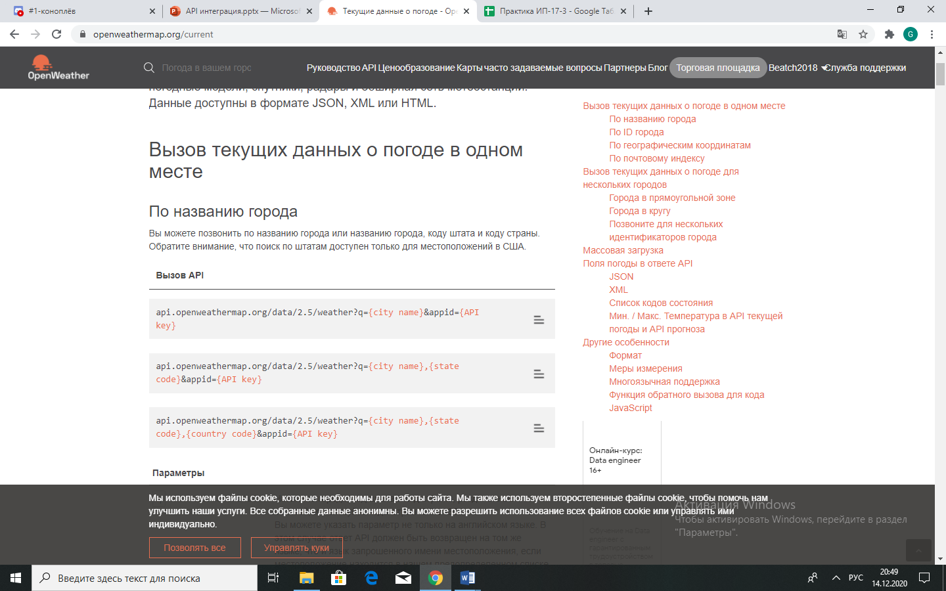

1. После регистрации нам будет выдан индивидуальный ключ.

### 1.2. Блок-схема алгоритма программы

Программа будет следовать по разработанному алгоритму работы представленного ниже:

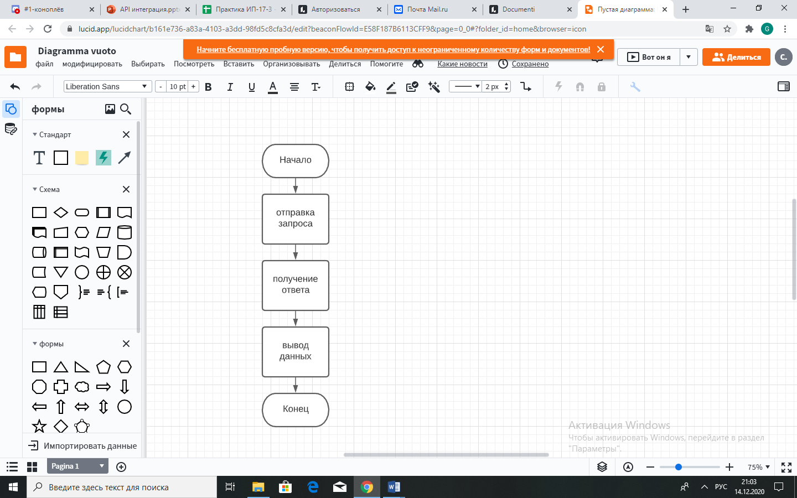

### 1.3. Код программы

Код программы:

using System;

using System.Collections.Generic;

using System.IO;

using System.Linq;

using System.Net;

using System.Text;

using System.Threading.Tasks;

using Newtonsoft.Json;

namespace WeatherConsoleApplication

{

class Program

{

static void Main(string[] args)

{

string url = "http://api.openweathermap.org/data/2.5/weather?q=Pskov&units=metric&appid=7c517fd98f914af4e3a2bc52d86ada2a";

HttpWebRequest httpWebRequest = (HttpWebRequest)WebRequest.Create(url);

HttpWebResponse httpWebResponse = (HttpWebResponse)httpWebRequest.GetResponse();

string response;

using (StreamReader streamReader = new StreamReader(httpWebResponse.GetResponseStream()))

{

response = streamReader.ReadToEnd();

}

WeatherResponse weatherResponse = JsonConvert.DeserializeObject<WeatherResponse>(response);

Console.WriteLine("Temperature in {0}: {1} °C", weatherResponse.Name, weatherResponse.Main.Temp);

Console.ReadLine();

}

}

}

**Вывод**: в данном задании мы научились пользоваться API.